

Club de Gymnastique 1864

Elisatia

Ville d’Ensisheim

10ème MARCHE GOURMANDE
Dimanche 7 juin 2026 ENSISHEIM
Notre marche gourmande vous permettra de découvrir sur un parcours de 10 km, notre belle plaine d’Alsace, les richesses historiques d’Ensisheim, le Musée de la Régence et la beauté du Parc de l’Eiblen.
Le parcours sera fléché et diverses animations vous seront proposées tout le long (culturelle, musicale, artistique…).
Le concours de la plus belle tenue médiévale sera organisé, relevez le défi !!!!
Renseignements au 06.82.58.82.02 ou 06.21.13.12.32
Date limite d’inscription : 29 mai 2026
Site internet : gym-elisatia.com

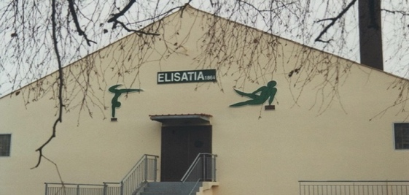

Départ:
Salle de gymnastique ELISATIA, 20 rue des Tourterelles à ENSISHEIM
Apéritif (Lavoir)
Crémant d'Alsace et son Bretzel
Hors d’œuvre (Ecole Jean Rasser)
Salade Vigneronne accompagnée de Pinot Blanc ou Pinot Noir
Plat de résistance (Eiblen)
Collet fumé chaud et salades variées
(Traiteur BRAUN REGUISHEIM)
Vins d’Alsace Pinot Noir et Pinot Gris
Plateau de fromages (Eiblen)
Ronde des Bergers (Trio de fromages) Pinot Noir ou Pinot Gris
Dessert (Salle de gymnastique)
Tarte aux fruits de saison (Patisserie Ruthmann) accompagnée d’un Gewurztraminer et un café
L’abus d’alcool est dangereux pour la santé. A consommer avec modération.

INSCRIPTION
Les réservations obligatoires seront effectives à la réception du règlement. Possibilité de télécharger le bon de réservation sur gym-elisatia.com. Le nombre de participants étant limité, la priorité d’inscription se fera par ordre d’arrivée des bulletins.
Tarifs: 40 € (adultes) ; 18 € (5 à 14 ans) ; gratuit (moins de 5 ans).
Départs échelonnés toutes les 20 minutes de 11h à 13h.
Pour être assuré de participer dans la même tranche horaire, inscrivez-vous en groupe.

Nous vous informons que la manifestation aura lieu par tous temps. En cas de désistement, le montant des inscriptions reste acquis aux organisateurs. Les organisateurs sont couverts par une assurance R.C. Ils se dégagent de toute responsabilité en cas d'accident ou de défaillance des participants ainsi que des vols pouvant survenir durant la manifestation.
…………………………………………………………………………………………………………...

BON DE RESERVATION Date limite d’inscription : le 29 mai 2026

A renvoyer à André HORN 22C, rue d’Ensisheim 68 890 REGUISHEIM
Nom : ................................................Prénom : ...................................................
Adresse :................................................................ Ville…...................................
Tél : ...................................Email :........................................................................

Je réserve :
………………..X Adultes à 40 € = …………………€
………………..X Enfants à 18 € = …………………€
………………..X Enfants (- 5 ans) = Gratuit
Soit une participation totale de = …………………€
Heure de départ souhaitée : ………………….…....
Vous recevrez la confirmation de l’inscription avec l’heure de départ après la clôture des inscriptions par SMS ou par mail.
Chèque à libeller à l’ordre de : Gymnastique Elisatia Ensisheim.

Date : ....../....../. Signature (obligatoire) :

